 | Powiatowy Urząd Pracy  Rynek 27, 58–200 Dzierżoniów  tel.: /74/ 832 03 80, fax. /74/ 831 23 47  e-mail: sekretariat@pupdzierzoniow.pl  www.pupdzierzoniow.pl

o sytuacji na rynku pracy
w powiecie dzierżoniowskim
w MARCU 2013 roku

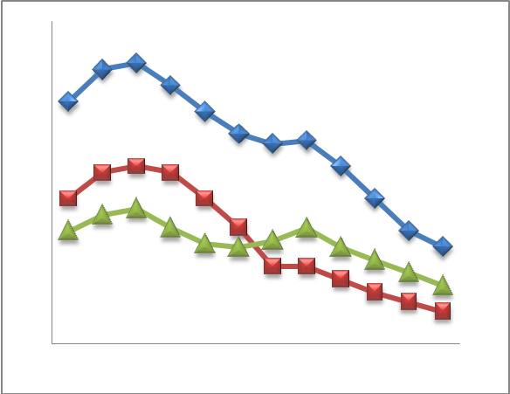
POWIATOWA STOPA BEZROBOCIA
NA KONIEC LUTEGO 2013 ROKU
OSIĄGNĘŁA POZIOM 22,0 % /wykres 1/
to jest o 0,7 p.p. więcej niż w poprzednim miesiącu
(21,3 % na koniec STYCZNIA 2013 r.)
PLASUJE POWIAT NA 12 miejscu w województwie,
92 miejscu w kraju.
STOPA BEZROBOCIA w województwie: 14,6 %
w kraju: 14,4 %

STRUKTURA BEZROBOTNYCH

Na koniec marca w ewidencji tutejszego urzędu pozostawało 7 233 osób bezrobotnych
(to jest o 29 osób mniej niż w poprzednim miesiącu) /wykres 2/.
Zarejestrowani pochodzą z gmin /tab. 1, wykres 3/:
- m. Dzierżoniów 2 260 os.,
- m. Bielawa 2 092 os.,
- m. Pieszyce 699 os.,
- g. Dzierżoniów 683 os.,
- m. Piława Górna 617 os.,
- m i g. Niemcza 421 os.,
- g. Łagiewniki 461 os.

Wśród zarejestrowanych osób bezrobotnych /tab. 2, 3/:
- 73,8 % nie posiada prawa do zasiłku,
- 46,7 % stanowią kobiety,
- 18,5 % zamieszkuje na wsi,
- 7,7 % to osoby dotychczas niepracujące.

Populacja osób będących w „szczególnej sytuacji na rynku pracy” /definicja - ustawa o promocji zatrudnienia i instytucjach rynku pracy/,
ukształtowała się na poziomie /tab.4/:

osoby bezrobotne  „w szczególnej sytuacji na rynku pracy” | % wszystkich zarejestrowanych  os. bezrobotnych

bez wykształcenia średniego | 61,7%
długotrwale bezrobotni | 40,8%
bez kwalifikacji zawodowych | 34,3%
powyżej 50 roku życia | 29,6%
bez doświadczenia zawodowego | 11,5%
do 25 roku życia | 14,4%
samotnie wychowujący co najmniej jedno dziecko do 18 roku życia | 11,7%
niepełnosprawni | 9,2%
kobiety, które nie podjęły zatrudnienia po urodzeniu dziecka | 6,9%
którzy po odbyciu kary pozbawienia wolności nie podjęli zatrudnienia | 1,9%
którzy ukończyli szkołę wyższą do 27 roku życia | 0,9%

BILANS BEZROBOTNYCH
/tab.5/

W MARCU:
- zarejestrowano 801 osoby /wykres 4/,
z tego:
- kobiet 347,
- mężczyzn 454,

w tym:
- bez prawa do zasiłku 585,
- dotychczas niepracujących 85,
- po raz pierwszy 93,

  - wyłączono z ewidencji 830 osoby /wykres 5 /,
z tego:
- kobiet 399,
- mężczyzn 431,

w tym z tytułu:
- podjęcia pracy 426,
- niepotwierdzenia gotowości do podjęcia pracy 261,
- dobrowolnej rezygnacji ze statusu 49,
- odmowy bez uzasadnionej przyczyny przyjęcia
propozycji odpowiedniego zatrudnienia
lub innej pracy zarobkowej, lub uczestnictwa
w aktywnych programach rynku pracy 4,
- inne 90.

SPADEK / PRZYROST BEZROBOCIA

W marcu odnotowano spadek bezrobocia
w stosunku do poprzedniego miesiąca o 29 osób.

/wykres przedstawia zmiany bezrobocia w ciągu ostatnich 13 miesięcy
z wyznaczoną linią trendu/.

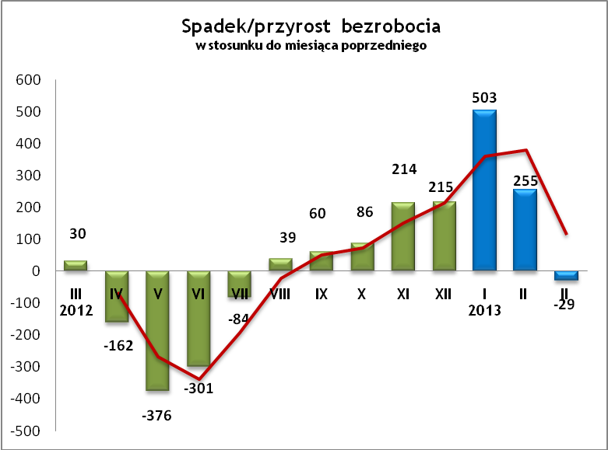

OFERTY PRACY

Do urzędu wpłynęło 90 ofert pracy
/wolnych miejsc zatrudnienia/, dotyczyły one stanowisk:

STANOWISKO | L. OS.
robotnik gospodarczy | 23
sprzedawca / handlowiec / telemarketer | 12
kierowca | 10
robotnik drogowy | 8
murarz | 5
operator maszyn | 4
pilarz / drwal | 3
ślusarz / tokarz | 2
higienistka stomatologiczna | 2
pracownik medyczny | 2
inne | 19

Na jeden zgłoszony wakat przypadało 80 zarejestrowanych bezrobotnych, podczas gdy rok wcześniej (III 2012 r.)
– 44 zarejestrowanych na jeden wakat.

INDYWIDUALNY PLAN DZIAŁANIA

Indywidualny Plan Działania (IPD)
- jest to osobisty program poszukiwania pracy przygotowany przy współpracy osoby bezrobotnej lub poszukującej pracy z pośrednikiem pracy, doradcą zawodowym, specjalistą do spraw szkoleń lub też liderem Klubu Pracy;
- polega na ustaleniu z pozostającym bez pracy szeregu działań dostosowanych do jego sytuacji osobistej i lokalnego rynku pracy;
- efektem podjętych działań jest zatrudnienie osoby, podjęcie przez nią działalności gospodarczej lub innej pracy zarobkowej.

W miesiącu sprawozdawczym:
- przygotowano IPD | 265
- przerwali realizację IPD | 127
- w tym z tytułu podjęcia pracy | 62

W końcu miesiąca sprawozdawczego:
- bezrobotni realizujący IPD | 2 364
- w tym kobiety | 1 288

Osoby bezrobotne realizujące IPD stanowiły 32,7 % wszystkich zarejestrowanych osób bezrobotnych.

REALIZOWANE PROJEKTY


"CHWYTAJ DZIEŃ"
REALIZOWANE DZIAŁANIA
(zgodnie z ustawą o promocji zatrudnienia i instytucjach rynku pracy):

 jednorazowe środki na podjęcie działalności gospodarczej – bezzwrotna pomoc finansowa w rozpoczęciu działalności gospodarczej /kwota środków nie może być wyższa niż 6 – krotna wysokość przeciętnego wynagrodzenia/.

 staż - umożliwiający zdobycie doświadczenia zawodowego, nowych kwalifikacji, umiejętności zawodowych. Uczestnik stażu otrzymuje:
- stypendium w wysokości 120 % zasiłku dla bezrobotnych;
- ubezpieczenie emerytalne, rentowe i wypadkowe;
- 2 dni wolne za każde 30 dni odbywania stażu;
- zaświadczenie o odbyciu stażu.

 wyposażenie lub doposażenie stanowiska pracy – zrefundowanie podmiotowi prowadzącemu działalność gospodarczą kosztów wyposażenia lub doposażenia stanowiska pracy dla skierowanego bezrobotnego
/kwota środków nie może być wyższa niż 6 – krotna wysokość przeciętnego wynagrodzenia/.

 prace interwencyjne – zrefundowanie pracodawcy, który zatrudnił
w ramach prac interwencyjnych skierowanego bezrobotnego, części
kosztów wynagrodzenia oraz składek na ubezpieczenie społeczne
(liczonych od wysokości wynagrodzenia refundowanego).

RUSZAJ Z NAMI NA RYNEK PRACY
ZAPRASZAMY !!!
- PUP Dzierżoniów– Rynek 27, parter, pokój nr 3 i 5.
- Filia w Bielawie – ul. Wolności 109, parter, pokój nr 2.
WYDATKI FUNDUSZU PRACY
W 2013 r. ze środków Funduszu Pracy wydano | 5 956,4 | tys. zł, z tego /wykres 7,8/:
W 2013 r. ze środków Funduszu Pracy wydano | [tys. zł] | %
formy obligatoryjne | 5 041,1 | 100,00%
zasiłki dla bezrobotnych | 4 861,0 | 96,43%
dodatki aktywizacyjne | 180,1 | 3,57%
 | [tys. zł] |  | liczba osób | w tym osoby niepełnosprawne
programy aktywizacji bezrobotnych (w tym osoby, które rozpoczęły program w latach wcześniejszych i kontynuowały go w 2013 r.) | 805,1 | 100,00% | 396 | 46
stypendia stażowe | 295,6 | 36,72% | 157 | 6
jednorazowe środki na podjęcie działalności gospodarczej | 260,6 | 32,37% | 14 | 1
refundacja kosztów wyposażenia lub doposażenia stanowisk pracy - liczba stanowisk | 119,9 | 14,89% | 13 | 0
roboty publiczne - liczba uczestników | 12,9 | 1,60% | 15 | 1
prace interwencyjne - liczba uczestników | 9,4 | 1,17% | 8 | 0
zwrot kosztów przejazdu, zakwaterowania | 4,5 | 0,56% | 23 | 4
szkolenia dla bezrobotnych (kwota należna instytucji szkoleniowej) | 0,0 | 0,00% | 87 | 15
stypendia szkoleniowe | 50,5 | 6,27% | 87 | 15
studia podyplomowe (kwota należna organizatorowi studiów) | 36,9 | 4,58% | 32 | 0
stypendia za okres studiów podyplomowych | 14,0 | 1,74% | 32 | 0
koszty badań lekarskich | 0,8 | 0,10% | 47 | 19
pozostałe wydatki | 110,2

Dzierżoniów, 30.04.2013 r.

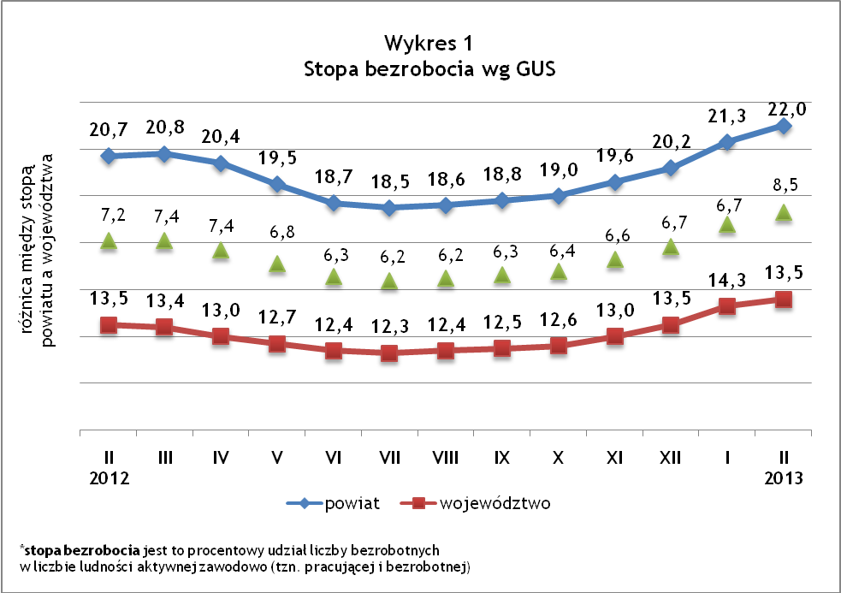
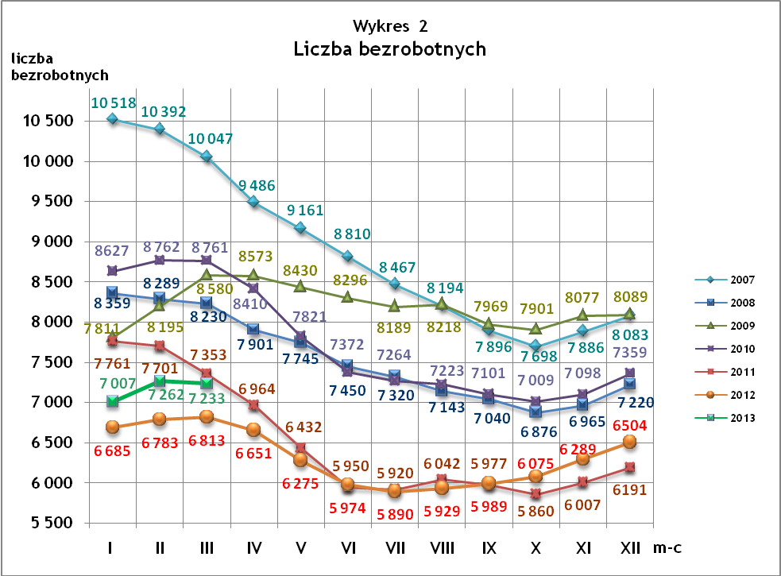
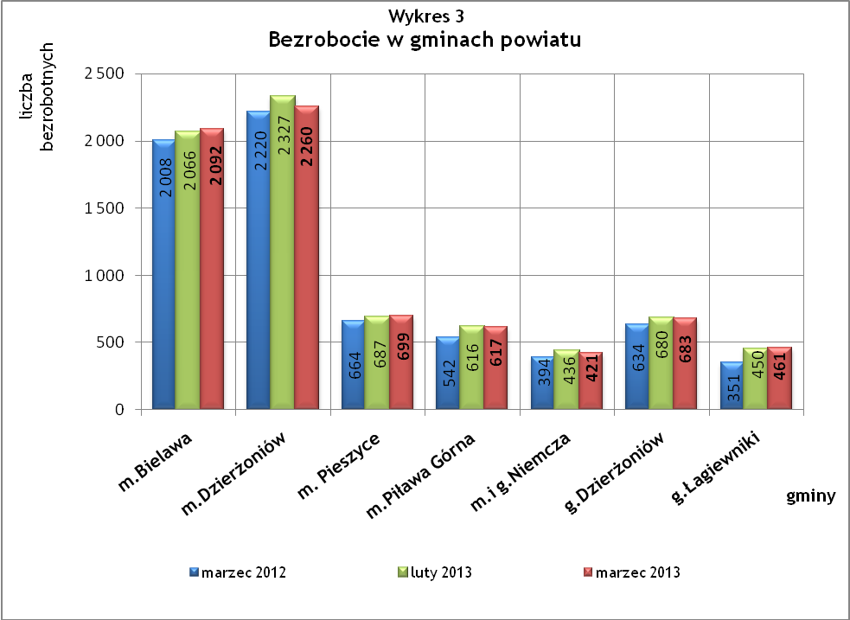

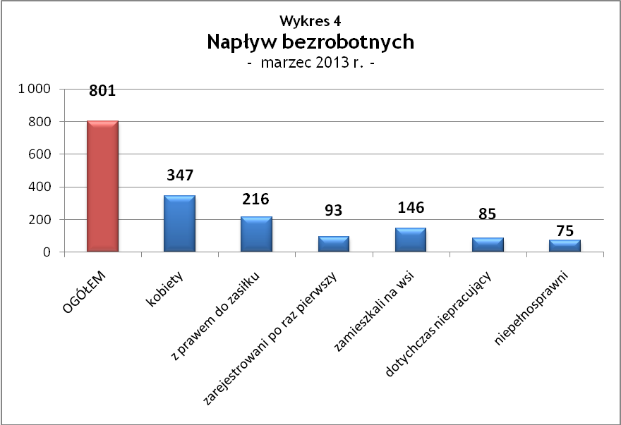

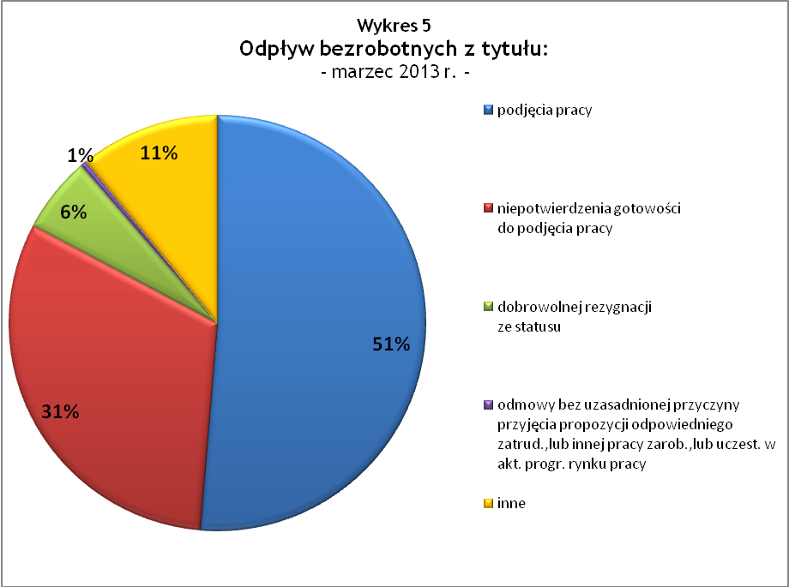

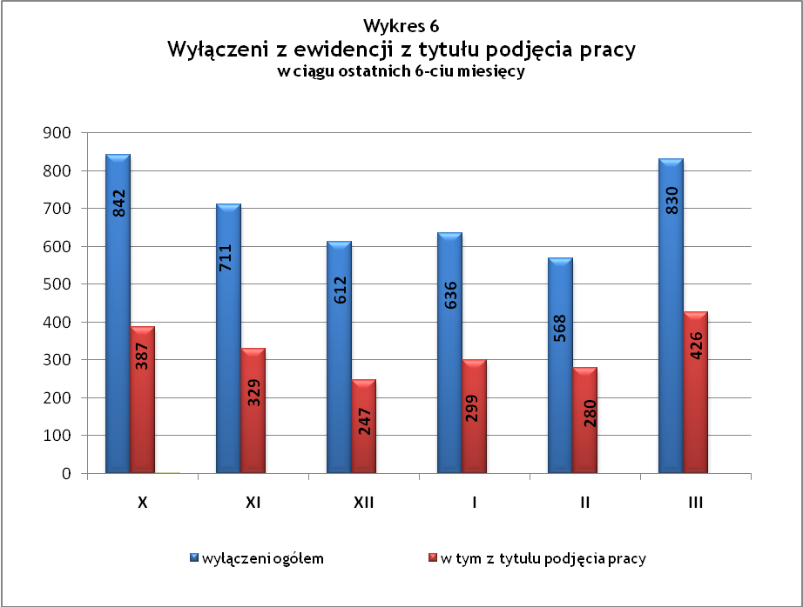

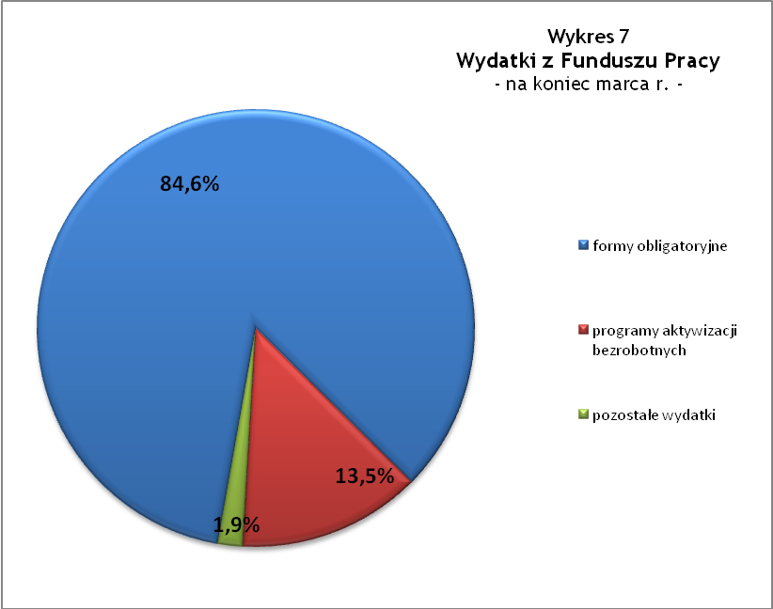

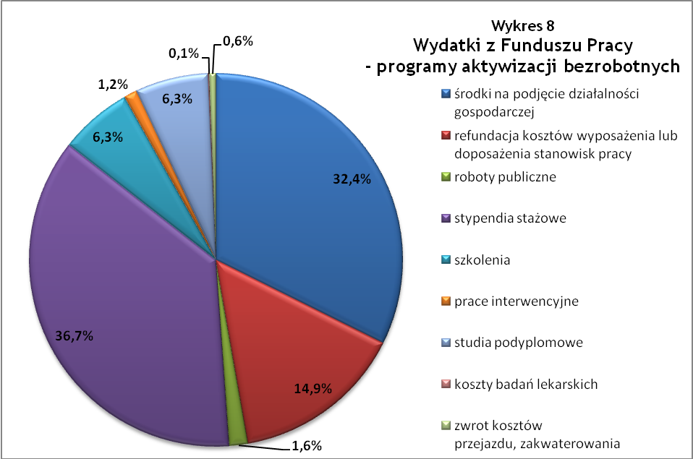

Tabela 1
Bezrobocie w gminach powiatu
GMINY |  | liczba zarejestrowanych bezrobotnych (ogółem i kobiety) |  |  | przyrost/spadek w stosunku do poprzedniego:
 |  |  |  |  | roku |  | miesiąca
 |  | III 2012 | II 2013 | III 2013 | ogółem | % | ogółem | %
m Bielawa | o | 2 008 | 2 066 | 2 092 | 84 | 4,2 | 26 | 1,3
m Bielawa | k | 1001 | 1 031 | 1004 | 3 | 0,3 | -27 | -2,6
m Dzierżoniów | o | 2 220 | 2 327 | 2 260 | 40 | 1,8 | -67 | -2,9
m Dzierżoniów | k | 1 102 | 1 106 | 1 075 | -27 | -2,5 | -31 | -2,8
m Pieszyce | o | 664 | 687 | 699 | 35 | 5,3 | 12 | 1,7
m Pieszyce | k | 314 | 317 | 321 | 7 | 2,2 | 4 | 1,3
m Piława Górna | o | 542 | 616 | 617 | 75 | 13,8 | 1 | 0,2
m Piława Górna | k | 259 | 264 | 268 | 9 | 3,5 | 4 | 1,5
m i g Niemcza | o | 394 | 436 | 421 | 27 | 6,9 | -15 | -3,4
m i g Niemcza | k | 186 | 191 | 189 | 3 | 1,6 | -2 | -1,0
g Dzierżoniów | o | 634 | 680 | 683 | 49 | 7,7 | 3 | 0,4
g Dzierżoniów | k | 299 | 310 | 301 | 2 | 0,7 | -9 | -2,9
g Łagiewniki | o | 351 | 450 | 461 | 110 | 31,3 | 11 | 2,4
g Łagiewniki | k | 170 | 214 | 223 | 53 | 31,2 | 9 | 4,2
POWIAT | o | 6 813 | 7 262 | 7 233 | 420 | 6,2 | -29 | -0,4
POWIAT | k | 3 331 | 3 433 | 3 381 | 50 | 1,5 | -52 | -1,5

Tabela 2
Zmiany poziomu bezrobocia
wyszczególnienie | liczba zarejestrowanych bezrobotnych |  |  | przyrost/spadek w stosunku do poprzedniego:
wyszczególnienie |  |  |  | roku |  | miesiąca
wyszczególnienie | III 2012 | II 2013 | III 2013 | ogółem | % | ogółem | %
1. bezrobotni - ogółem | 6 813 | 7 262 | 7 233 | 420 | 6,2 | -29 | -0,4
w tym: kobiety | 3 331 | 3 433 | 3 381 | 50 | 1,5 | -52 | -1,5
mężczyźni | 3 482 | 3 829 | 3 852 | 370 | 10,6 | 23 | 0,6
z prawem do zasiłku | 1 769 | 1 914 | 1 897 | 128 | 7,2 | -17 | -0,9
bez prawa do zasiłku | 5 044 | 5 348 | 5 336 | 292 | 5,8 | -12 | -0,2
dotychczas niepracujący | 567 | 561 | 553 | -14 | -2,5 | -8 | -1,4
zamieszkali na wsi | 1 164 | 1 332 | 1 335 | 171 | 14,7 | 3 | 0,2
2. poszukujący pracy | 38 | 31 | 30 | -8 | -21,1 | -1 | -3,2

Tabela 3
Bezrobotni bez prawa do zasiłku
GMINY | liczba bezrobotnych |  |  | w tym bez prawa do zasiłku |  |  | % udział bezrobotnych bez prawa do zasiłku
GMINY | III 2012 | II 2013 | III 2013 | III 2012 | II 2013 | III 2013 | III 2012 | II 2013 | III 2013
m Bielawa | 2 008 | 2 066 | 2 092 | 1 479 | 1 513 | 1 541 | 73,7% | 73,2% | 73,7%
m Dzierżoniów | 2 220 | 2 327 | 2 260 | 1 658 | 1 743 | 1 693 | 74,7% | 74,9% | 74,9%
m Pieszyce | 664 | 687 | 699 | 497,65 | 526 | 531 | 74,9% | 76,6% | 76,0%
m Piława Górna | 542 | 616 | 617 | 372,61 | 401 | 407 | 68,7% | 65,1% | 66,0%
m i g Niemcza | 394 | 436 | 421 | 287,36 | 330 | 319 | 72,9% | 75,7% | 75,8%
g Dzierżoniów | 634 | 680 | 683 | 496,4 | 507 | 516 | 78,3% | 74,6% | 75,5%
g Łagiewniki | 351 | 450 | 461 | 252,99 | 328 | 329 | 72,1% | 72,9% | 71,4%
POWIAT | 6 813 | 7 262 | 7 233 | 5 044 | 5 348 | 5 336 | 74,0% | 73,6% | 73,8%

Tabela 4
Struktura i bilans bezrobotnych w szczególnej sytuacji na rynku pracy
Bezrobotni będący w szczególnej sytuacji na rynku pracy |  | liczba zarejestrowanych bezrobotnych (ogółem i kobiet) |  |  |  | przyrost/ spadek w stosunku do poprzedniego
 |  | III 2012 | II 2013 | III 2013 | % ogółu | roku | miesiąca
Liczba bezrobotnych | o | 6 813 | 7 262 | 7 233 | 100,0% | 420 | -29
w tym: | k | 3 331 | 3 433 | 3 381 | 46,7% | 50 | -52
do 25 roku życia | o | 1 004 | 1 092 | 1 042 | 14,4% | 38 | -50
do 25 roku życia | k | 586 | 588 | 551 | 7,6% | -35 | -37
którzy ukończyli szkołę wyższą, do 27 roku życia | o | 63 | 71 | 65 | 0,9% | 2 | -6
którzy ukończyli szkołę wyższą, do 27 roku życia | k | 41 | 58 | 52 | 0,7% | 11 | -6
długotrwale bezrobotni | o | 2 877 | 2 902 | 2 952 | 40,8% | 75 | 50
długotrwale bezrobotni | k | 1 553 | 1 571 | 1 576 | 21,8% | 23 | 5
kobiety, które nie podjęły zatrudnienia po urodzeniu dziecka | o/k | 460 | 495 | 500 | 6,9% | 40 | 5
powyżej 50 roku życia | o | 2 030 | 2 109 | 2 141 | 29,6% | 111 | 32
powyżej 50 roku życia | k | 708 | 735 | 736 | 10,2% | 28 | 1
bez kwalifikacji zawodowych | o | 2 502 | 2 513 | 2 478 | 34,3% | -24 | -35
bez kwalifikacji zawodowych | k | 1 380 | 1 325 | 1 303 | 18,0% | -77 | -22
bez doświadczenia zawodowego | o | 840 | 867 | 835 | 11,5% | -5 | -32
bez doświadczenia zawodowego | k | 513 | 512 | 488 | 6,7% | -25 | -24
bez wykształcenia średniego | o | 4 205 | 4 462 | 4 461 | 61,7% | 256 | -1
bez wykształcenia średniego | k | 1 683 | 1 721 | 1 694 | 23,4% | 11 | -27
samotnie wychowujący co najmniej jedno dziecko do 18 roku życia | o | 769 | 842 | 845 | 11,7% | 76 | 3
 | k | 653 | 693 | 692 | 9,6% | 39 | -1
którzy po odbyciu kary pozbawienia wolności nie podjęli zatrudnienia | o | 149 | 151 | 141 | 1,9% | -8 | -10
 | k | 12 | 16 | 13 | 0,2% | 1 | -3
niepełnosprawni | o | 674 | 659 | 669 | 9,2% | -5 | 10
niepełnosprawni | k | 320 | 295 | 300 | 4,1% | -20 | 5

Tabela 5
Napływ i odpływ bezrobotnych
wyszczególnienie | miesiąc sprawozdawczy |  |  | przyrost/spadek w stosunku do poprzedniego:
wyszczególnienie | 2012 | 2013 |  | roku | miesiąca
wyszczególnienie | III | II | III | roku | miesiąca
1. napływ bezrobotnych - ogółem | 835 | 823 | 801 | -34 | -22
w tym:
- kobiety | 392 | 360 | 347 | -45 | -13
- mężczyźni | 443 | 463 | 454 | 11 | -9
- z prawem do zasiłku | 236 | 194 | 216 | -20 | 22
- bez prawa do zasiłku | 599 | 629 | 585 | -14 | -44
- poprzednio pracujący | 747 | 744 | 716 | -31 | -28
- dotychczas niepracujący | 88 | 79 | 85 | -3 | 6
- niepełnosprawni | 67 | 56 | 75 | 8 | 19
- zamieszkali na wsi | 131 | 150 | 146 | 15 | -4
- zarejestrowani po raz pierwszy | 83 | 99 | 93 | 10 | -6
2. odpływ bezrobotnych - ogółem | 805 | 568 | 830 | 25 | 262
w tym:
- kobiety | 376 | 294 | 399 | 23 | 105
- mężczyźni | 429 | 274 | 431 | 2 | 157
w tym m.in. z tytułu:
- podjęcia pracy | 380 | 280 | 426 | 46 | 146
- niepotwierdzenia gotowości do pracy | 275 | 176 | 261 | -14 | 85
- dobrowolnej rezygnacji ze statusu | 57 | 50 | 49 | -8 | -1

Tabela 6
Liczba niepełnosprawnych bezrobotnych i poszukujących pracy zarejestrowanych w 2013 r.
miesiąc | bezrobotni |  |  | poszukujący pracy
miesiąc | ogółem | w tym niepełnosprawni | % | ogółem | w tym niepełnosprawni niepozostający w zatrudnieniu | %
styczeń | 7 007 | 654 | 9,33% | 36 | 19 | 52,78%
luty | 7 262 | 659 | 9,07% | 31 | 18 | 58,06%
marzec | 7 233 | 669 | 9,25% | 30 | 18 | 60,00%

dotyczy osób bezrobotnych

